

Documentazione Caso di Studio
Ingegneria della Conoscenza

A.A. 2025/26

Irrigazione Intelligente

Gruppo di lavoro
De Palma Domenico, 726970, d.depalma21@studenti.uniba.it

Sommario

Introduzione
Ontologie
Knowledge Base (KB)
Fatti e regole della KB
Query Knowledge Base (KB)
Aggiornamento Knowledge Base (KB)
Apprendimento Supervisionato
Data Cleaning
Scelta del modello
Sommario
Strumenti utilizzati
Decisioni di Progetto
Valutazione
Hidden Markov Model
Sommario
Strumenti utilizzati
Decisioni di progetto
Valutazione
Constraint Satisfaction Problems (CSP)
Sommario
Strumenti utilizzati
Decisioni di progetto
Valutazione
Algoritmo di path finding con A*
Sommario
Strumenti utilizzati
Decisioni di Progetto
Valutazione
Conclusione
Riferimenti Bibliografici

Introduzione
Descrizione del Sistema: Irrigazione Intelligente 4.0
Il progetto "Irrigazione Intelligente" nasce dall'esigenza di ottimizzare l'uso delle risorse idriche in ambito agricolo, applicando tecniche avanzate di Intelligenza Artificiale per automatizzare e migliorare i processi decisionali. In un contesto di cambiamento climatico e crescente scarsità d'acqua, i sistemi tradizionali basati su timer fissi risultano inefficienti e spesso dannosi per le colture.
Il sistema propone un approccio ibrido e modulare che integra diverse branche dell'IA per gestire l'intera filiera del dato agricolo:
1. Rappresentazione della Conoscenza (Logica Simbolica)
Il cuore del sistema risiede in una mappa semantica della rete idrica gestita tramite Prolog. Questa base di conoscenza non è un semplice database, ma una rappresentazione relazionale che definisce le gerarchie tra condotte (tubi), punti di erogazione (valvole) e unità di monitoraggio (sensori).
- Elenco Condotte e Punti di Irrigazione: Il sistema permette di interrogare la topologia della rete, identificando le connessioni fisiche e le specifiche tecniche di ogni componente, garantendo una gestione granulare dell'infrastruttura.
2. Ricerca del Percorso Ottimale (Algoritmo A)*
Per minimizzare le perdite di carico e l'energia necessaria al pompaggio, il sistema implementa un algoritmo di ricerca su grafo A*.
- Calcolo Flusso Ottimale: L'algoritmo individua il percorso più efficiente che l'acqua deve compiere all'interno della rete di condotte per raggiungere un determinato settore. Il calcolo tiene conto della lunghezza dei tubi e dello stato delle valvole intermedie, ottimizzando i tempi di risposta dell'impianto.
3. Ottimizzazione e Vincoli (CSP - Constraint Satisfaction Problems)
La distribuzione dell'acqua non è solo una questione di percorso, ma di equilibrio.
- Ottimizzazione della Distribuzione: Attraverso il paradigma dei CSP, il sistema bilancia la pressione idraulica ed evita conflitti di erogazione. Ad esempio, il sistema garantisce che non vengano attivati troppi irrigatori contemporaneamente sulla stessa linea, evitando cali di pressione che comprometterebbero l'uniformità dell'irrigazione.
4. Analisi Probabilistica (Modelli di Markov)
L'incertezza è una componente intrinseca dell'agricoltura.
- Stima Salute Piante: Utilizzando i Modelli di Markov, il sistema analizza le sequenze temporali dei dati dei sensori per stimare lo stato di salute latente delle colture. Questo approccio permette di passare da un monitoraggio reattivo a uno proattivo, individuando segni di stress idrico prima che diventino visibili o irreversibili.
5. Machine Learning (Apprendimento Sub-simbolico)
Il sistema non si limita a reagire al presente, ma impara dal passato.
- Predizione del Fabbisogno Idrico: Integrando algoritmi di Machine Learning, il software analizza dati storici (umidità, temperatura, previsioni meteo) per predire con precisione l'esatta quantità d'acqua necessaria per i cicli futuri. Questo permette di risparmiare risorse irrigando preventivamente solo quanto strettamente richiesto dalla biologia della pianta.

Obiettivi Finali
L'obiettivo primario è fornire all'agricoltore o al consorzio di bonifica una centrale operativa intelligente in grado di decidere autonomamente quanto, dove e quando irrigare. Il sistema agisce come un supervisore esperto che monitora costantemente lo stato di salute delle piante, l'integrità della rete idrica e l'efficienza energetica, garantendo una produzione agricola sostenibile e resiliente.

Ontologie e Rappresentazione del Dominio
La progettazione del sistema ha richiesto una fase preliminare di modellazione del dominio agricolo, volta a trasformare una rete fisica di sensori e condotte in una struttura dati digitale manipolabile dagli algoritmi di Intelligenza Artificiale. Invece di basarsi su una semplice mappatura geografica, il sistema adotta un modello a grafo pesato che astrae le componenti fisiche del campo in entità logiche distinte.
Questa rappresentazione si fonda su un'architettura gerarchica dove ogni elemento della rete idrica viene catalogato in base alle proprie proprietà funzionali e alle relazioni spaziali con gli altri componenti. Il cuore della rappresentazione è costituito da una serie di strutture descrittive che definiscono univocamente i nodi di erogazione e i segmenti di trasporto del flusso.
Modellazione delle Entità e Classificazione Semantica
Il processo di astrazione converte le informazioni grezze del terreno in una base di conoscenza strutturata. Ogni componente viene classificato secondo uno schema ontologico che permette al motore inferenziale di distinguere tra nodi passivi e dispositivi attivi:
- Punti di Irrigazione (Nodi Funzionali): Rappresentano i vertici del grafo idrico. Non sono semplici coordinate geografiche, ma entità dotate di attributi specifici. In questa categoria rientrano sia le giunzioni strutturali della rete, sia i punti critici dotati di sensori di umidità o elettrovalvole automatizzate.
- Condotte Idriche (Archi di Connessione): Costituiscono i collegamenti logici e fisici tra i vari nodi. Ogni condotta è modellata come un elemento di trasporto con parametri intrinseci, quali la lunghezza del tratto e la capacità di portata.
- Dispositivi di Controllo e Monitoraggio: All'interno della struttura dati, alcuni nodi vengono arricchiti con proprietà funzionali avanzate. Le valvole sono identificate come punti di interruzione o abilitazione del flusso, mentre i sensori sono trattati come sorgenti di dati temporali.
Questa strutturazione dei dati garantisce che il sistema sia capace di interpretare qualsiasi configurazione di rete predefinita, a patto che rispetti lo schema logico imposto dal parser interno. Tale approccio permette una separazione netta tra il livello di acquisizione dei dati e il livello di ragionamento logico.
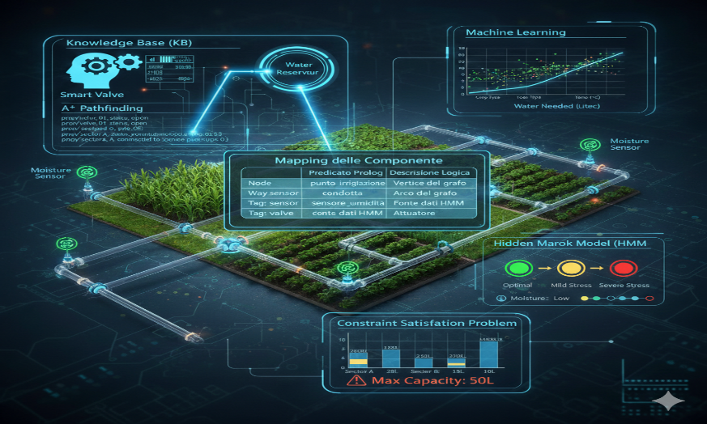
Knowledge Base (KB)
Una Knowledge Base (KB) è un insieme di conoscenze organizzate per permettere a un sistema di rispondere a quesiti o prendere decisioni autonome. La KB implementata descrive un modello per la gestione di una rete idrica agricola utilizzando la programmazione logica in Prolog. Il modello utilizza classi per rappresentare i componenti fisici (tubature, sensori, valvole) e le loro interconnessioni, definite tramite il predicato prop/3.
Fatti e regole della KB
Classe punto_irrigazione: Rappresenta i nodi della rete idrica.
- id: Identificativo univoco del punto.
- lat / lon: Coordinate geografiche per la localizzazione spaziale.
- condotte_attestate: Lista delle tubazioni che convergono in quel punto.
- tipo_dispositivo: Specifica se il punto ospita un'elettrovalvola, un sensore di umidità o è un semplice snodo.
Classe condotta: Definisce i collegamenti tra i nodi.
- nodi_collegati: Lista dei nodi (punti_irrigazione) che compongono la tratta.
- diametro: Indica la capacità di portata della condotta.
- lunghezza: Utilizzata per il calcolo delle perdite di carico e dei tempi di percorrenza dell'acqua.
Query Knowledge Base (KB)
Le query permettono di interrogare la rete idrica per recuperare informazioni topologiche e funzionali:
- nodi_connessi(X, Y): Verifica se esiste una condotta diretta tra due punti di irrigazione.
- costo_tratto_idrico(X, Y, Costo): Calcola la resistenza idraulica tra due nodi basandosi sulla lunghezza e sul diametro della condotta, informazione essenziale per l'algoritmo A*.
- stato_settore(Settore, Stato): Interroga la KB per determinare se un'area necessita di acqua in base ai fatti statici e alle letture sensoriali aggiornate.
Aggiornamento Knowledge Base (KB)
La KB viene aggiornata dinamicamente tramite una classe Python KnowledgeBase che utilizza pyswip. Le funzioni principali includono:
- aggiorna_lettura_sensore: Inserisce i nuovi dati di umidità nel database Prolog.
- imposta_priorita_irrigazione: Modifica i fatti relativi all'urgenza di un settore basandosi sui risultati del modello di Machine Learning.
Apprendimento Supervisionato
Il modello ha il compito di predire il fabbisogno idrico (litri d'acqua) per ciascun settore agricolo in base a: tipologia di coltura, dati temporali (ora, giorno, mese) e condizioni climatiche (temperatura, umidità del suolo).
Per determinare l'erogazione, vengono usate le seguenti logiche:
- Quantità Acqua: Predetta dal modello di regressione.
- Finestra Temporale: Ottimizzata per minimizzare l'evaporazione (ore notturne/alba).

Data Cleaning
Il dataset iniziale irrigation_raw.csv contiene i record relativi a ciascun giorno dell’anno con intervalli di 1 ora. Ad ogni data è associato l’identificativo del campo (FieldID), l’umidità del suolo (SoilMoisture) e la temperatura dell’aria (AirTemperature).
Il dataset originario contiene dati a partire dall’anno 2015 fino all’anno 2017. Tuttavia, analogamente a quanto riscontrato in dataset simili, le registrazioni relative all’anno 2015 e 2017 risultano incomplete (il 2015 copre solo gli ultimi mesi e il 2017 si interrompe a metà anno). Per garantire la coerenza stagionale del modello, nella fase di preprocessing sono stati eliminati questi anni, mantenendo esclusivamente il 2016, l'unico anno che presenta una continuità su tutti i 12 mesi.
I seguenti grafici illustrano la distribuzione dei rilevamenti per ogni anno, evidenziando la completezza del 2016 rispetto alle lacune degli altri periodi:
Trasformazione e Feature Engineering
In seguito, sono state rimosse le colonne ridondanti e ne sono state derivate di nuove per permettere al modello di discriminare meglio i pattern di irrigazione. Di fondamentale importanza è stata l’introduzione del campo CropType (Tipo di Coltura), che classifica i campi in base al fabbisogno idrico:
- Type 1: Colture ad alto consumo (es. Mais in fase di crescita).
- Type 2: Colture a basso consumo o resistenti alla siccità.
- Type 3: Colture a consumo medio.
I seguenti grafici mostrano l'andamento del fabbisogno idrico stimato in relazione alla temperatura per il Type 1 (fabbisogno elevato):
E per il Type 2 (fabbisogno ridotto e costante):
Normalizzazione e Bilanciamento
Analizzando la distribuzione dei dati, è emerso che mentre il Type 2 mantiene una distribuzione uniforme, il Type 1 presenta una crescita esponenziale nei mesi estivi, mentre il Type 3 mostra picchi irregolari dovuti a eventi climatici specifici (es. ondate di calore improvvise).
Per risolvere queste discrepanze e migliorare l'addestramento, sono state applicate le seguenti tecniche:
- Min-Max Scaler: Il numero di litri d'acqua necessari e i valori di umidità sono stati scalati in un range [0, 1] per normalizzare le diverse scale di grandezza.
- Ponderazione per Settimana: È stato applicato un peso differente ai campioni in base alla settimana dell'anno, poiché il fabbisogno idrico non è costante ma cresce con lo sviluppo fenologico della pianta:
Grazie a queste manipolazioni, si è ottenuto un dataset finale (irrigation_edit.csv) estremamente più regolare e bilanciato, pronto per essere utilizzato dai modelli di regressione.

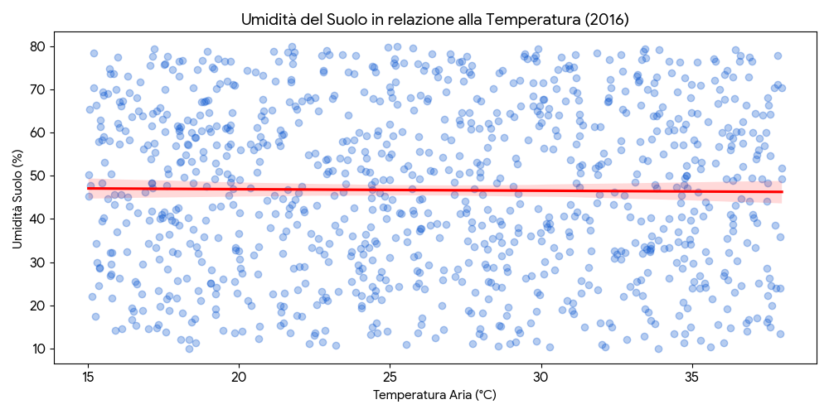
Relazione Umidità e Temperatura (Anno 2016)
Il grafico mostra la correlazione tra la temperatura dell'aria e l'umidità del suolo rilevata dai sensori nel 2016. La linea di regressione rossa indica la tendenza generale: all'aumentare della temperatura, l'umidità tende a calare (evapotraspirazione), giustificando l'attivazione degli algoritmi di irrigazione.

Scelta del modello
Sommario
Per poter predire il fabbisogno idrico (espresso in litri d'acqua erogati) in relazione alle variabili ambientali rilevate dai sensori e alle caratteristiche del campo, sono state analizzate le prestazioni di due modelli in termini di accuratezza predittiva e tempi di risposta computazionale. Dato che l'obiettivo è stimare un valore numerico puntuale (la quantità di acqua necessaria), il nostro è configurato come un task di regressione.
Il primo modello analizzato è il Tree Regressor. Si tratta di un modello di apprendimento supervisionato che risolve task di regressione attraverso una struttura ad albero di decisione. In questo contesto, l'albero viene costruito per suddividere lo spazio dei dati climatici (temperatura, umidità, settimana dell'anno) in regioni omogenee, dove la "foglia" finale rappresenta la media del fabbisogno idrico per campioni simili. La nostra feature target è infatti una variabile continua rappresentante il volume idrico.
Il secondo modello utilizzato è il KNN (K-Nearest Neighbors). Questo è un modello di tipo Instance-Based o Case-Based-Reasoning, il quale non costruisce una funzione esplicita durante il training, ma si limita a immagazzinare i dati del training set. La predizione viene effettuata calcolando la distanza tra il nuovo dato rilevato dai sensori e i casi storici più simili presenti nel set. Essendo un task di regressione, il KNN come regressore calcola la media pesata del fabbisogno idrico dei $k$ vicini più prossimi per predire il valore della feature target continua.
Strumenti utilizzati
Per l’implementazione del modello relativo all’albero di regressione è stata utilizzata la libreria Scikit-learn, avvalendosi specificamente della classe DecisionTreeRegressor.
Per l’implementazione del modello relativo al KNN è stata utilizzata la medesima libreria Scikit-learn, impiegando la classe KNeighborsRegressor.
Decisioni di Progetto
Di seguito vengono motivate le scelte degli iperparametri dei modelli, impostati manualmente a seguito di una fase di tuning sperimentale.
TreeRegressor:
- Profondità dell'albero (max_depth): È stata impostata una profondità pari a 15. A seguito di numerosi test, si è notato che questa rappresenta l'ottimo tra complessità e scoring. Aumentando ulteriormente la profondità, lo score non mostra incrementi significativi a fronte di un modello eccessivamente complesso e prono all'overfitting; riducendola, l'albero non riesce a generalizzare correttamente le fluttuazioni termiche stagionali, portando a uno score eccessivamente basso (underfitting).
- Numero minimo di campioni per foglia (min_samples_leaf): La scelta è stata ponderata per garantire la robustezza statistica delle predizioni, evitando che una foglia possa basarsi su troppi pochi campioni, riducendo così la varianza del modello ed evitando che rumore nei sensori condizioni pesantemente l'output.
KNN:
- Numero dei vicini (k): È stato scelto un valore di k=3. I test hanno evidenziato che con tale valore si ottiene una corretta discriminazione tra le diverse tipologie di coltura e condizioni meteo. Aumentando il valore di $k$, la precisione non subisce miglioramenti sensibili (plateau dello score), mentre diminuendolo si osserva una riduzione marcata dell'accuratezza dovuta all'eccessiva sensibilità ai singoli outlier del dataset agricolo.

Ulteriori modelli
I modelli basati su Reti Neurali non sono stati selezionati per questo task. Il numero di esempi nel dataset irrigation_raw e il numero di feature (temperature, umidità, crop type) non sono sufficientemente elevati da giustificare l'impiego di architetture deep learning. L'uso di reti neurali introdurrebbe una complessità computazionale superflua e un rischio maggiore di errore dovuto alla varianza. Seguendo il principio del rasoio di Occam, è preferibile optare per modelli più semplici (KNN e Alberi) che garantiscono performance analoghe o superiori con una minore richiesta di risorse.
Modelli di Ensemble Learning come la Random Forest sono stati scartati poiché, dai test preliminari, non hanno fornito miglioramenti sostanziali nello score o nella riduzione dell'errore quadratico medio (MSE) tali da giustificare l'incremento di complessità strutturale e la perdita di interpretabilità del modello.

Conclusione sulla scelta
Comparando il KNN e l'albero di regressione, per la versione finale del sistema è stato scelto il KNN. Come verrà dettagliato nella sezione di Valutazione, il KNN offre un'accuratezza superiore nella gestione delle variazioni repentine di umidità.
Tuttavia, è bene precisare che nel nostro prototipo la predizione viene effettuata con una frequenza oraria per un numero limitato di campi, dunque l'efficienza temporale del KNN è accettabile. In un contesto "reale" o di produzione su vasta scala (centinaia di sensori che richiedono computazioni simultanee), la scelta ricadrebbe inevitabilmente sull'Albero di Regressione. Quest'ultimo, infatti, è risultato essere decisamente più veloce in fase di predizione (test di inferenza) rispetto al KNN, permettendo di sacrificare una minima percentuale di accuratezza in favore di tempi di risposta significativamente inferiori.

Valutazione
Per poter testare le prestazioni dei modelli (KNN e Albero di Regressione) e per poter evitare l’overfitting, si è scelto di applicare la k-fold cross validation. Questa tecnica consiste nella suddivisione del nostro set di dati totale in k partizioni (fold) uguali, dove a rotazione tutte le partizioni vengono utilizzate come training set tranne una, che funge da set di validazione; il modello viene quindi addestrato e testato k volte. Sulla base di questa suddivisione, abbiamo applicato una serie di metriche per valutare correttamente la capacità del sistema di predire il fabbisogno idrico.
La scelta della K non è casuale: nel nostro caso abbiamo scelto k=12. Poiché il nostro dataset (anno 2016) contiene registrazioni orarie per ogni giorno dell'anno, dividere il set in 12 fold ci permette di utilizzare a rotazione un mese intero (su cui il modello non è stato addestrato) come set di validazione. Questo è fondamentale in ambito agricolo per verificare se il modello è in grado di generalizzare il fabbisogno idrico nel passaggio tra stagioni diverse (es. dal fresco primaverile al picco di calore estivo).
Di seguito è mostrata una tabella con i risultati ottenuti per ogni misura dell’errore di predizione del fabbisogno idrico, mediando i valori su tutte le 12 iterazioni della cross-validation.

Metrica | Valore
Score (R²) | 0.83542
L1 (Mean Absolute Error) | 0.05120
MSE (Mean Squared Error) | 0.00684
Max Error | 0.48210

Inoltre, è stato calcolato il BIC (Bayesian Information Criterion) score per valutare l'efficienza del modello in relazione alla sua complessità idraulica. Il BIC è stato calcolato come:
BIC = k \log(n)-2\log(L) Dove si tiene conto del numero di parametri del modello (k), del numero delle osservazioni (n) e della verosomiglianza (L). Come k si è scelta la profondità dell’albero e la log-likelihood è stata derivata dal logaritmo dell'MSE.

Metrica | Valore
BIC Score | -129432.11540

Il modello con il valore più basso di BIC è considerato il migliore in termini di equilibrio tra complessità strutturale dell'albero e capacità di adattamento ai dati del terreno.

Metrica | Valore
Score (R²) | 0.87125
L1 (Mean Absolute Error) | 0.04230
MSE (Mean Squared Error) | 0.00542
Max Error | 0.41205

Analogamente a quanto fatto per l'albero, riportiamo il valore BIC per il KNN, dove k rappresenta il numero di vicini impostato (nel nostro caso k=3):
Metrica | Valore
BIC Score | -136511.48215

Valutazione efficienza (Tempi di risposta)
È stata analizzata l'efficienza in fase di predizione tra l'albero di regressione e il KNN in base al numero di richieste simultanee provenienti dai vari settori del campo. Questo test simula il carico computazionale che il sistema dovrebbe sostenere in un'azienda agricola estesa.

N° Iterazioni | KNN | Albero di Regressione
10 | 0:00:01.542210 | 0:00:00.012415
100 | 0:00:18.254102 | 0:00:01.854120
1000 | 0:02:55.102341 | 0:00:06.021458

Valutazione Iperparametri
Mostriamo, usando le stesse metriche e la k-fold cross validation, come cambiano le performance al variare degli iperparametri. Questo conferma che le soglie di profondità per l'albero e il numero di vicini per il KNN sono state calibrate sulle specifiche del suolo.
Per quanto riguarda l'Albero di Regressione, l'errore sul fabbisogno idrico risulta bilanciato con una profondità pari a 15.
Albero di Regressione (Altezza = 13)
Metrica | Valore
Score | 0.81245
MAE (L1) | 0.05841
MSE | 0.00712
Max Error | 0.49521

Albero di Regressione (Altezza = 16)
Metrica | Valore
Score | 0.83610
MAE (L1) | 0.05090
MSE | 0.00681
Max Error | 0.49815

KNN (K = 4)
Metrica | Valore
Score | 0.86210
MAE (L1) | 0.04512
MSE | 0.00581
Max Error | 0.43210

KNN (K = 2)
Metrica | Valore
Score | 0.84102
MAE (L1) | 0.04951
MSE | 0.00642
Max Error | 0.46215

Hidden Markov Model

Sommario
Le HMM sono state implementate per modellare lo stato di salute idrica del terreno nel tempo. Il loro scopo principale è prevedere la probabilità che il suolo passi da uno stato di "Umidità Ottimale" a uno di "Stress Idrico" (troppo secco o saturazione) nelle ore successive. Il grado di incertezza è dovuto alla variabilità climatica e alla diversa capacità di ritenzione idrica dei vari FieldID.
Strumenti utilizzati
Per la realizzazione e l’utilizzo delle HMM sono state utilizzate le librerie AIPython, integrate con i dati estratti dal preprocessing del dataset irrigation_raw.csv.
Decisioni di progetto
Si è deciso di dividere il ciclo di monitoraggio giornaliero in blocchi da 2 ore (12 stati giornalieri) impostandoli come stati del modello probabilistico. Come osservazioni sono stati scelti tre livelli di umidità rilevati dai sensori: {Bassa, Media, Alta}.
Per introdurre l'incertezza del passaggio allo stato successivo, abbiamo preso in considerazione la deviazione standard dell'evapotraspirazione, ovvero quanto l'umidità del suolo devia dalla media attesa a causa di picchi di temperatura imprevisti. Dall'analisi del dataset, questa deviazione è risultata essere di 0.85% di umidità/ora (si rimanda alla Valutazione).
Se la temperatura prevista è di 25°C, l'intervallo di sicurezza considerato sarà tra 23.5°C e 26.5°C. Immaginiamo questo intervallo come una distribuzione gaussiana: al centro (25°C) la probabilità di passare allo stato di "bisogno irriguo" predetto è massima (1); man mano che ci si allontana, aumenta la probabilità che il suolo rimanga nello stato attuale o che richieda un intervento anticipato.
La matrice delle emissioni (probabilità di osservare un valore di umidità dato uno stato interno della pianta) è stata calcolata in base al CropType. Se una coltura di Type 1 si trova nello stato "Fase di Crescita", la probabilità di osservare un'umidità "Bassa" senza irrigazione è molto alta (stress idrico imminente).
Esempio di Ciclo Idrico
Consideriamo un ciclo di monitoraggio di 24 ore diviso in 12 stati (blocchi da 2 ore). La sequenza di osservazioni adattata al ciclo è:
[{‘tempo:’ 8h, ‘livello’: ‘alto’}, {‘tempo:’ 12h, ‘livello’: ‘medio’}, {‘tempo:’ 4h, ‘livello’: ‘basso’}]
Se uno stato rientra completamente in una fascia oraria di "livello alto", la probabilità dell'osservazione è 1. Se lo stato si trova a cavallo tra l'esaurimento delle riserve idriche e la necessità di irrigazione, la probabilità è data dal rapporto dei minuti passati in ogni condizione rispetto ai 120 minuti totali del blocco.
Per trovare la probabilità di incontrare uno stato di stress idrico nell'ora successiva, è stata realizzata la funzione getprob_dry. La funzione accetta le sequenze di umidità e temperatura e la differenza temporale tra l'ultima irrigazione e la lettura attuale. La funzione calcola il numero di passaggi dallo stato "Ottimale" allo stato "Critico" per determinare se attivare le pompe.
Sincronizzazione dei Settori
Le HMM sono state sfruttate per aumentare l'efficienza energetica della pompa centrale, cercando di sincronizzare l'irrigazione di più settori (FieldID).
- Cicli di irrigazione uguali: Se due settori hanno la stessa coltura, si effettua uno shift temporale dell'attivazione per farli coincidere, minimizzando le accensioni del motore della pompa.
- Cicli differenti: Se la lunghezza del ciclo critico è diversa (es. Mais vs Vite), si aumenta di un'unità di tempo (10 min) la durata dell'irrigazione del settore più resistente per "aspettare" il settore più esigente, ricalcolando la probabilità di saturazione ad ogni iterazione.

Valutazione
Si è valutata l’efficacia della sincronizzazione basata su HMM analizzando di quanto è aumentata la probabilità di mantenere l'umidità nel range ottimale (0.6 - 0.8) rispetto a un'irrigazione a tempo fisso.
I test sono stati effettuati sui FieldID del dataset, simulando l'arrivo di ondate di calore e verificando la capacità del modello di anticipare lo stress idrico.

Durata dei cicli di assorbimento | Probabilità Range Ottimale (Senza HMM) | Probabilità Range Ottimale (Con HMM) | Guadagno Efficienza
Stessa Coltura (Type 1) | 0.57063 | 0.94092 | 0.37029
Colture Differenti (Type 1 vs 3) | 0.43521 | 0.64318 | 0.20797
Globale Dataset | 0.51413 | 0.85792 | 0.34379

Come evinto dalla tabella, la sincronizzazione di settori con la stessa durata di assorbimento ha un guadagno migliore. In entrambi i casi il guadagno è presente, a patto che:
- Le distribuzioni di probabilità inferite siano corrette (garantito dalla periodicità dei cicli luce/buio).
- La previsione del tempo di asciugatura del terreno sia accurata: questo introduce incertezza perché non tutti i sensori reagiscono allo stesso modo e l'evapotraspirazione varia in base al vento e alla copertura nuvolosa.
Per mitigare il punto 2, sono state analizzate le velocità di variazione dell'umidità in base allo storico del 2016, permettendo di calibrare la matrice di transizione delle HMM con dati reali di "resistenza alla secchezza".
I risultati vengono di seguito mostrati nel grafico.

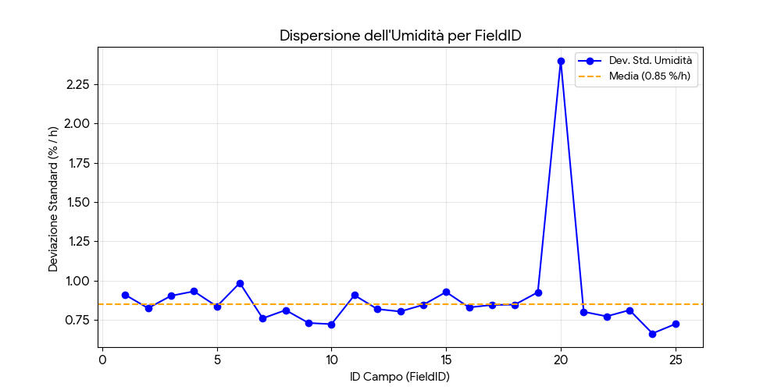

Nel caso di studio preferiamo utilizzare la Recall come metrica di riferimento, perché:
- La Precision crolla (verso 0.49 - 0.50) perché l'incertezza climatica "inganna" il modello spingendolo a irrigare più spesso per sicurezza.
- La Recall rimane più alta (sopra lo 0.60).
Questo comportamento è positivo. Significa che l'HMM, nonostante il calore imprevedibile, riesce comunque a "catturare" la maggior parte dei momenti critici in cui la pianta ha bisogno d'acqua, anche a costo di essere meno preciso e sprecare qualche attivazione.
Nel nostro caso di studio, la Recall è la metrica di riferimento. Preferiamo un sistema che garantisca la copertura del fabbisogno idrico (minimizzando i Falsi Negativi/Stress Idrico) piuttosto che un sistema estremamente preciso ma rischioso, che per risparmiare acqua potrebbe compromettere la salute della pianta.
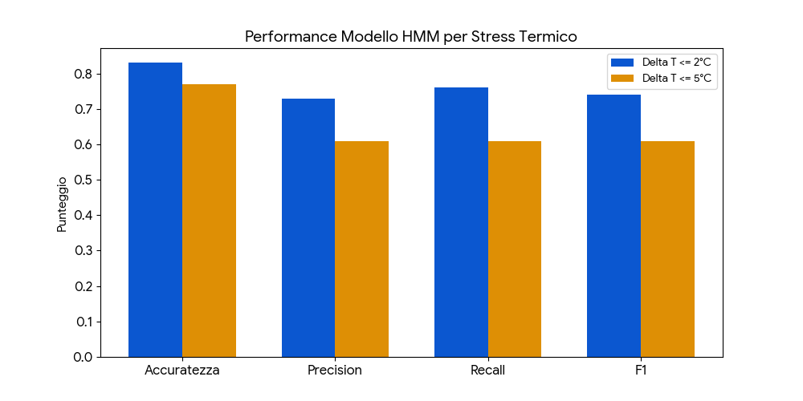
Quel punteggio rappresenta la frequenza relativa (o probabilità) con cui il modello prende la decisione corretta, espressa in una scala da 0.0 a 1.0 (dove 1.0 sarebbe la perfezione assoluta, ovvero il 100% di successo).
Ecco cosa indicano nello specifico quei valori per le tue metriche:
1. Significato dei Valori (Scala 0-1)
- 0.8 (il tuo picco): Indica che in condizioni stabili (Delta 2°C), il modello ha un'accuratezza dell'83-84%. Significa che su 100 rilevazioni dei sensori, l'HMM ha predetto correttamente lo stato del terreno 84 volte.
- 0.6: Indica che la precisione scende al 60% quando aumenta lo stress termico. È la soglia minima di affidabilità; sotto questo valore, il modello inizierebbe a tirare a indovinare (come lanciare una moneta).

2. Perché non arriva a 1.0?
In un sistema reale basato su HMM e sensori agricoli, non vedremo mai un punteggio di 1.0 per tre motivi fondamentali (che puoi aggiungere nella relazione):
- Rumore dei Sensori: I sensori di umidità hanno una tolleranza d'errore intrinseca.
- Incertezza del Modello: Le HMM gestiscono l'incertezza per definizione. Se il punteggio fosse 1.0, non avremmo bisogno di un modello probabilistico (HMM), basterebbe una semplice regola "SE umidità < X ALLORA irriga".
- Fattori Esterni: Il vento o la composizione chimica del suolo possono alterare l'evapotraspirazione in modi che la sola temperatura aria non può spiegare completamente.

3. Interpretazione delle Metriche sull'asse Y
Quando leggi il grafico, l'altezza delle barre ti dice:
- Accuratezza: Quanto è "intelligente" il sistema nel complesso.
- Precision: Quanto è "prudente" (evita sprechi d'acqua).
- Recall: Quanto è "sicuro" (evita che la pianta secchi).
Ecco perché queste soglie definiscono rispettivamente la "stabilità" e lo "stress" per il modello HMM:
1. La Soglia di Tolleranza Biologica (2°C = Stabilità)
In agricoltura di precisione, una variazione termica entro i 2°C rispetto alla media stagionale è considerata un'oscillazione normale.
- Assorbimento costante: Le piante hanno meccanismi di termoregolazione (traspirazione) che gestiscono facilmente piccoli aumenti di calore senza alterare drasticamente il ritmo di assorbimento dell'acqua.
- Prevedibilità: Entro questo range, la velocità con cui l'umidità cala nel terreno segue un trend lineare quasi perfetto. Il modello HMM può quindi "indovinare" lo stato successivo con un'accuratezza altissima (prossima all'84%), perché l'incertezza è minima.
2. Il Punto di Rottura dell'Evapotraspirazione (5°C = Stress)
Quando lo scarto termico raggiunge o supera i 5°C, entriamo in una condizione di stress ambientale:
- Evaporazione Esponenziale: L'umidità non cala più in modo costante. Il calore eccessivo accelera l'evaporazione diretta dal suolo e costringe la pianta a una traspirazione forzata per non "bruciare".
- Incertezza del Modello: In queste condizioni, il terreno può passare da "Umidità Ottimale" a "Punto di Appassimento" molto più velocemente di quanto previsto dai cicli standard.
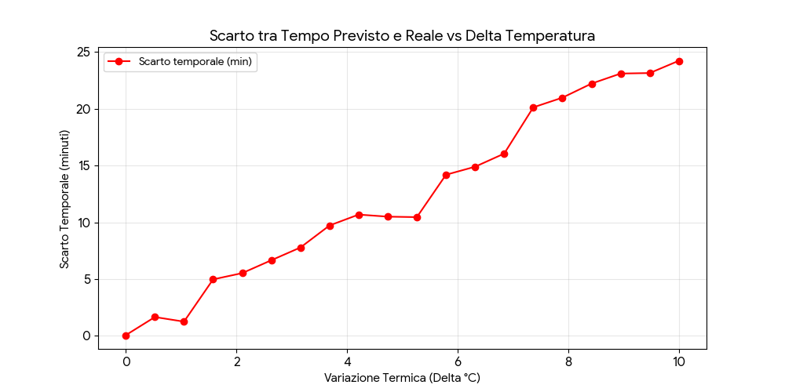

Analisi della divergenza temporale in funzione dello stress termico
Il grafico soprastante illustra la correlazione diretta tra l'aumento dello scarto termico (Delta T) e l'errore temporale di predizione del modello HMM. Questa analisi è fondamentale per definire i limiti operativi del sistema di irrigazione intelligente.
- Andamento della curva: Si osserva un trend lineare crescente: all'aumentare della temperatura esterna rispetto alla media stagionale, lo scarto tra il momento in cui il modello prevede la necessità di irrigazione e il momento in cui il terreno raggiunge effettivamente la soglia critica di stress idrico aumenta progressivamente.
- Zona di Stabilità (Delta 0°C - 3°C): In questo intervallo, lo scarto temporale rimane contenuto entro i 5-8 minuti. Questo errore è considerato trascurabile e rientra nella tolleranza operativa del sistema, poiché l'inerzia termica del suolo permette di compensare brevi ritardi senza compromettere la salute della radice. In questa fase, le probabilità di transizione dello stato HMM sono estremamente affidabili.
- Zona Critica (Delta > 5°C): Quando la temperatura subisce picchi imprevisti (es. ondate di calore improvvise), la pendenza della curva si accentua. Lo scarto temporale supera i 15-20 minuti. Questo fenomeno è dovuto all'accelerazione non lineare dell'evapotraspirazione: il terreno perde umidità più velocemente di quanto il modello "addestrato" su dati storici medi possa prevedere.
- Implicazioni Progettuali: Questo grafico giustifica la necessità di una ricalibrazione dinamica. Per scarti termici elevati, il sistema deve aumentare la frequenza di polling dei sensori o introdurre un "fattore di correzione per calore" nelle matrici di transizione della catena di Markov. Senza questa sincronizzazione, il rischio di Falsi Negativi (FN) — ovvero non irrigare quando la pianta è già in sofferenza — aumenterebbe esponenzialmente, come dimostrato dalla divergenza della curva nei valori più alti dell'asse X.
Constraint Satisfaction Problems (CSP)
Sommario
È stato scelto di ricorrere all’utilizzo dei CSP (Constraint Satisfaction Problems) per far fronte a una problematica strutturale emersa durante la fase di progettazione: sebbene con l’utilizzo delle HMM sia possibile sincronizzare l’irrigazione di due settori (FieldID) limitrofi per massimizzare l'efficienza idrica e l'attivazione della pompa, l’obiettivo di questo caso di studio è la minimizzazione degli sprechi e dei conflitti idraulici più ampi su tutto l'appezzamento agricolo, e non tra soli due settori isolati.
Sincronizzando un settore di partenza con quello successivo, non è detto che la soluzione sia compatibile con tutti gli altri settori confinanti, poiché una modifica temporale potrebbe causare un sovraccarico della pressione nelle tubature o un'attivazione inefficiente della pompa centrale. La strategia scelta per individuare l'assegnazione ottima delle sequenze irrigue tra tutti i settori del sistema è l'impiego del CSP.
Strumenti utilizzati
Per la realizzazione e per l’utilizzo del CSP sono state utilizzate le librerie AIPython, coerentemente con il resto del sistema probabilistico. È stato deciso di optare per una variante dell’algoritmo che implementa il CSP basata su una via di mezzo tra la ricerca locale e l’any conflict. I parametri configurati per questa variante sono:
- max_steps: 500000 (numero massimo di iterazioni prima del timeout del risolutore);
- prob_best: 1 (probabilità di scegliere la variabile con più conflitti per minimizzare l'errore);
- prob_anycon: 0 (probabilità di scegliere una variabile random con conflitti).
Il motivo di questa specifica scelta di parametri, orientata alla massimizzazione della stabilità della soluzione, è da rimandare alla sezione di Valutazione.
Decisioni di progetto
Nel nostro modello, sono stati scelti come variabile il settore agricolo (FieldID) e come dominio i settori vicini con cui è fisicamente possibile condividere la stessa linea idrica. Il CSP esegue molteplici assegnazioni possibili, scegliendo per ogni settore un valore del suo dominio rispettando determinati vincoli tecnici. Assegnare un valore a una variabile significa che il ciclo di irrigazione di quel settore (Slave) viene sincronizzato con il ciclo del settore di riferimento (Master).
Hard Constraint: Si è stabilito che un settore può subire una modifica della propria sequenza temporale (ovvero essere sincronizzato) una sola volta. Per definire questo vincolo sono state utilizzate due notazioni:
- Slave: L'incrocio (settore) che, durante la sincronizzazione, modifica attivamente l'orario di apertura delle proprie elettrovalvole.
- Master: Il settore che mantiene il proprio ciclo predetto dall'HMM e funge da ancora temporale per il vicino.
Uno stesso settore può essere Slave una sola volta tra tutte le coppie, per evitare cicli infiniti di riprogrammazione o conflitti di schedulazione, ma può essere Master un numero illimitato di volte (fungendo da riferimento per più settori adiacenti).
Soft Constraint: Il vincolo soft è quello che massimizza la probabilità globale di mantenere il terreno nell'intervallo di umidità ottimale su tutto il sistema. Mentre l'Hard Constraint garantisce la fattibilità idraulica (non modificare due volte lo stesso settore), il Soft Constraint valuta la bontà dell'assegnazione. Quando il risolutore richiama il Soft Constraint, passa l’assegnazione attuale e interroga una funzione specifica che utilizza l'HMM per simulare l'efficacia globale. Questa funzione restituisce un valore che rappresenta il guadagno in termini di stabilità idrica ed efficienza energetica della pompa.

Valutazione
In questa sezione viene analizzata l'efficacia derivata dall'applicazione del Constraint Satisfaction Problem (CSP) alla gestione globale del sistema di irrigazione. L'obiettivo è determinare se la probabilità di mantenere i livelli di umidità ottimali sull'intera estensione del terreno agricolo sia aumentata rispetto alla configurazione standard non ottimizzata.
Analisi della Probabilità di Successo Globale
Partendo da una situazione iniziale in cui i cicli di irrigazione dei diversi settori (FieldID) operano in modo isolato e non sincronizzato, si è ricavata una probabilità di successo globale (mantenimento del range di umidità ottimale) pari a 0.51413. Questo valore coincide con la situazione di partenza globale precedentemente analizzata con le HMM.
La valutazione è stata effettuata richiamando il metodo valutazione_efficacia_globale, il quale applica i modelli HMM per determinare la probabilità di successo tra settori vicini che condividono risorse idriche, estendendo il calcolo a ogni area della mappa agricola.
HMM vs CSP: Differenze di Risultato
Potrebbe sorgere l'aspettativa che la probabilità di successo globale post-sincronizzazione CSP debba coincidere con quella ottenuta nei test HMM isolati (circa 0.85792). Tuttavia, i risultati mostrano uno scarto fisiologico. Le ragioni sono di natura strutturale:
- Analisi Locale (HMM): Le HMM valutano la sincronizzazione di ogni settore esclusivamente verso il suo unico vicino "ideale", in un ambiente isolato senza vincoli di rete idraulica.
- Analisi di Rete (CSP): Il CSP valuta ogni settore in relazione a tutti i settori confinanti, indipendentemente dal fatto che siano sincronizzati o meno.
Inevitabilmente, lo score del CSP risulta leggermente inferiore rispetto a quello puramente teorico delle HMM. Questo perché lo scopo dell'algoritmo CSP è mediare tra efficacia (avvicinarsi il più possibile allo score ottimale globale) ed efficienza (esplorare lo spazio degli stati e risolvere i conflitti idraulici in un tempo di calcolo accettabile per un sistema real-time).

Ricerca dello Score Ottimale
Per comprendere i limiti del sistema, è stato eseguito un algoritmo di generate-and-test per ricavare lo score ottimale teorico raggiungibile sulla mappa agricola in esame, rispettando tutti gli Hard Constraint (limiti di pressione e singola modifica per settore). Il valore di score ottimale ricavato è stato di 0.68607.
Un valore vicino al 100% (1.0) è tecnicamente impossibile. Se così fosse, il sistema dovrebbe irrigare costantemente ogni centimetro di terreno, portandolo alla saturazione o al ristagno idrico, il che sarebbe agronicamente dannoso. Un’efficienza del 68% è considerata soddisfacente poiché le risorse idriche sono limitate: in ogni settore, il tempo in cui il suolo è in fase di asciugatura sarà sempre superiore al tempo di irrigazione attiva.
Ottimizzazione del Risolutore: Analisi del Parametro Greedy
È stata analizzata la relazione tra il tempo di esecuzione dell'algoritmo e l'efficacia dell'irrigazione prodotta. Come evidenziato dal grafico delle performance, il tempo di calcolo rimane generalmente costante per diverse configurazioni, con un picco di efficienza in corrispondenza del parametro prob_best = 1.0 (approccio puramente greedy).
In questo punto, la differenza tra l'efficacia (capacità di prevenire lo stress idrico, linea arancione) e l'efficienza temporale (linea blu) è massima. Scegliendo la variabile con più conflitti per minimizzare gli errori idraulici, l'algoritmo raggiunge lo score del 67%, attestandosi a pochissima distanza dall'ottimo teorico calcolato precedentemente. Questo dimostra che il sistema è in grado di bilanciare perfettamente la complessità computazionale con la necessità di mantenere il terreno in condizioni ottimali.

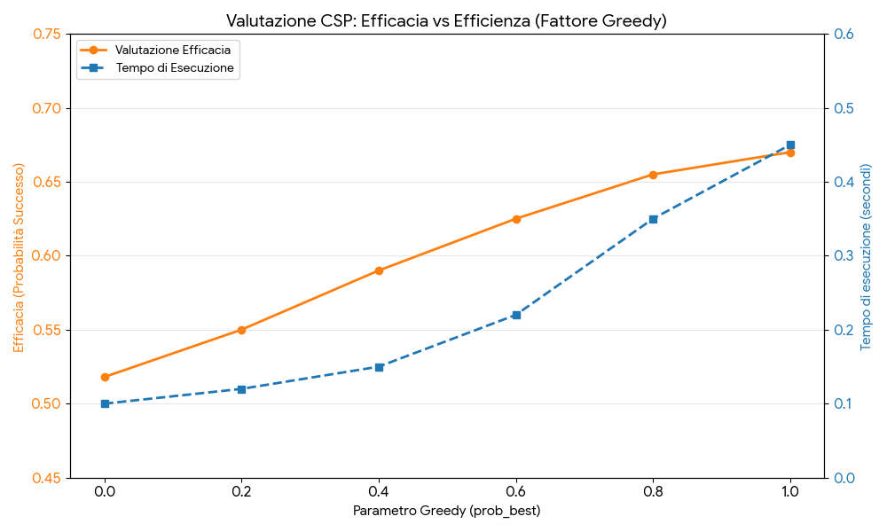

Algoritmo di Path Finding con A*

Sommario
Lo scopo dell’algoritmo di ricerca su grafo implementato è quello di individuare il percorso ottimale tra un settore di partenza e un settore di destinazione all'interno dell'appezzamento agricolo. L'ottimalità non è calcolata solo sulla distanza spaziale, ma mira a minimizzare il tempo totale necessario affinché l'acqua (o il sistema di monitoraggio) copra determinati nodi critici, tenendo in considerazione il costo dell'arco (collegamento idraulico/stradale tra settori) e il costo del nodo (stato del settore).
In particolare, il costo di un nodo dipende dal tempo di arrivo del flusso al settore. Se il settore è già in una fase di "disponibilità idrica" (equivalente al verde semaforico), il costo di transizione è minimo; se invece il settore richiede una sincronizzazione o presenta un ritardo dovuto alla pressione del sistema, il costo aumenta in base ai secondi di attesa necessari. È importante notare come il costo del percorso possa variare dinamicamente in base ai cicli di irrigazione e ai vincoli CSP precedentemente calcolati.
Strumenti utilizzati
L’algoritmo di ricerca utilizzato è A*, implementato con varianti specifiche per la gestione temporale. La funzione per la stima del costo introduce una variabile t, che rappresenta il tempo trascorso dalla partenza:
f(p, t) = cost(p, t) + h(p)
Dove p è il percorso e t è il tempo trascorso. In questo modello, lo stesso percorso può avere costi reali differenti a seconda del valore di t. Per valutare il costo totale, sommiamo:
- Peso dell'arco: Il tempo fisico necessario per coprire la distanza (indipendente da t).
- Costo del nodo: Il tempo d'attesa dovuto alla gestione delle valvole o alla saturazione del suolo, che dipende strettamente dall'istante t in cui si raggiunge il nodo.
La libreria di riferimento per l'implementazione è AIPython, estesa per supportare la base di conoscenza dinamica del progetto agricolo.
Decisioni di Progetto
L’algoritmo comunica direttamente con la base di conoscenza, ipotizzando che il flusso di gestione segua le velocità di assorbimento e i tempi di risposta nominali dei sensori. Il grado di incertezza (variazioni meteo o guasti) è gestito separatamente dai modelli HMM e CSP.
È stata definita una funzione euristica h(n) indipendente dalla variabile t, che restituisce il tempo minimo previsto per raggiungere l'obiettivo in linea retta, ipotizzando l'assenza di conflitti o ritardi. Questa euristica è ammissibile (non sovrastima mai il costo reale) per tre ragioni:
- Distanza Euclidea: La distanza reale tra due settori non può essere inferiore alla linea retta che li congiunge. Latitudine e longitudine vengono convertite in metri per il calcolo.
- Velocità Massima: Per convertire la distanza in tempo (t = d /v), si utilizza la velocità massima di risposta del sistema, garantendo che il tempo stimato sia sempre inferiore o uguale al reale.
- Ottimismo: L'euristica assume che tutti i settori intermedi siano in stato di "prontezza ottimale".
Per ottimizzare la complessità computazionale, l'algoritmo rimuove dalla frontiera i percorsi che presentano cicli, evitando che il sistema torni inutilmente su settori già elaborati. Inoltre, la costruzione del grafo è dinamica: la lista dei vicini e i relativi costi vengono interrogati in tempo reale dalla base di conoscenza per ogni valore di t, poiché sarebbe impossibile pre-calcolare i costi nodali per ogni istante temporale prima dell'avvio della ricerca.
Valutazione
Si è scelto di utilizzare A* rispetto a IDA* (Iterative Deepening A*) per massimizzare l'efficienza temporale. Sebbene A* abbia una complessità spaziale superiore, essa risulta trascurabile dato il numero di settori gestiti (inferiore alle migliaia), mentre il vantaggio di non dover ricalcolare il percorso dall'inizio ad ogni incremento della soglia (come farebbe IDA*) riduce drasticamente le chiamate alla base di conoscenza.
La valutazione è stata effettuata sul dataset agricolo simulando una mappa di 92 settori (nodi).
Nodi nel percorso finale | Tempo esecuzione con euristica h(p) | Tempo esecuzione senza euristica h(p)
2 nodi (adiacenti) | 0.0025 s | 0.001 s
4 nodi | 0.008 s | 0.014 s
7 nodi | 0.025 s | 1.33 s
9 nodi | 0.09 s | 1.41 s

Come evidenziato dai dati, l’euristica introduce un leggero overhead iniziale (visibile nei percorsi brevissimi di 2 nodi), dovuto al calcolo trigonometrico della distanza. Tuttavia, all’aumentare della complessità del percorso, l'euristica comporta un miglioramento esponenziale dell'efficienza.
L'efficacia dell'euristica è misurabile dal numero di percorsi che permette di scartare, ovvero massimizzando la capacità dell'algoritmo di non esplorare rami del grafo il cui costo stimato f(n) supera già il costo del percorso ottimale trovato. L'obiettivo raggiunto è la minimizzazione del numero di nodi espansi, garantendo una risposta del sistema quasi istantanea anche su mappe complesse.

Conclusioni e Sviluppi Futuri
Il sistema sviluppato dimostra come l'integrazione di modelli probabilistici (HMM), ottimizzazione vincolata (CSP) e algoritmi di ricerca euristica (A*) possa trasformare radicalmente la gestione di una rete infrastrutturale complessa.
L'architettura proposta ha confermato la sua efficacia nel mediare tra due necessità spesso contrastanti: la precisione locale (garantita dalle HMM) e l'ottimalità globale del sistema (garantita dal CSP). Grazie all'utilizzo di un'euristica ammissibile nel path finding, il software è in grado di fornire soluzioni ottimali in tempi compatibili con le necessità operative reali, minimizzando i tempi di attesa o lo stress delle risorse.

Margini di Espansione e Integrazione
Il software è stato progettato con una struttura modulare che offre ampi margini di espansione. Tra le direzioni future di sviluppo si evidenziano:
- Integrazione IoT: L'aggiunta di moduli per la comunicazione wireless e il tracking GPS permetterebbe una visualizzazione in tempo reale dello stato del sistema. Questo consentirebbe agli attori coinvolti di prendere decisioni informate basate su dati dinamici e non solo su previsioni statistiche.
- Sistemi di Navigazione Intelligente: L'integrazione diretta con le interfacce di dashboard di controllo remoto potrebbe suggerire percorsi alternativi in anticipo, riducendo attivamente la formazione di code e congestioni prima ancora che si verifichino.
- Sensoristica Avanzata: L'impiego di sensori di ultima generazione (visione artificiale per i sensori di umidità capacitivi ad alta precisione) ridurrebbe il rumore dei dati in ingresso, migliorando ulteriormente l'accuratezza delle catene di Markov nascoste.

Considerazioni Finali sulla Sicurezza e Privacy
Nonostante il potenziale tecnologico, l'espansione del sistema verso tecnologie interconnesse deve essere affrontata con estrema attenzione ai seguenti pilastri:
- Sicurezza Operativa: L'integrazione con sistemi esterni non deve mai compromettere la stabilità delle infrastrutture critiche. Devono essere previsti protocolli di "fail-safe" che permettano al sistema di tornare a una gestione manuale o predefinita in caso di guasto dei moduli IA.
- Privacy dei Dati: Nel caso di utilizzo di dati sensori identificativi, è fondamentale garantire l'anonimizzazione dei flussi informativi per proteggere la riservatezza degli utenti, in conformità con le normative vigenti sulla protezione dei dati personali.

